Vistas de figuras 3D

Objetivo: Dibujar figuras 3D midiendo por cubos.
Nombre:
Fecha: |  | Curso:
Puntaje Ideal: 7 | Puntaje Obtenido: |  | Nota:

CUERPO GEOMÉTRICO | VISTAS
Paralelepípedo | De frente
 | De arriba

De lado

CUERPO GEOMÉTRICO | VISTAS
Pirámide de base cuadrada | De frente
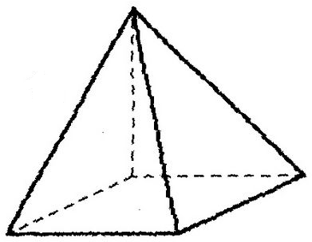 | De arriba

De lado

